PHÂN TÍCH TRADE-OFF VÀ ĐẶC TẢ SRS
Tích hợp thanh toán và đối soát COD – RikkeiLogistics
Phiên bản 1.0 | 24/09/2026 | Quy mô > 200.000 giao dịch/ngày
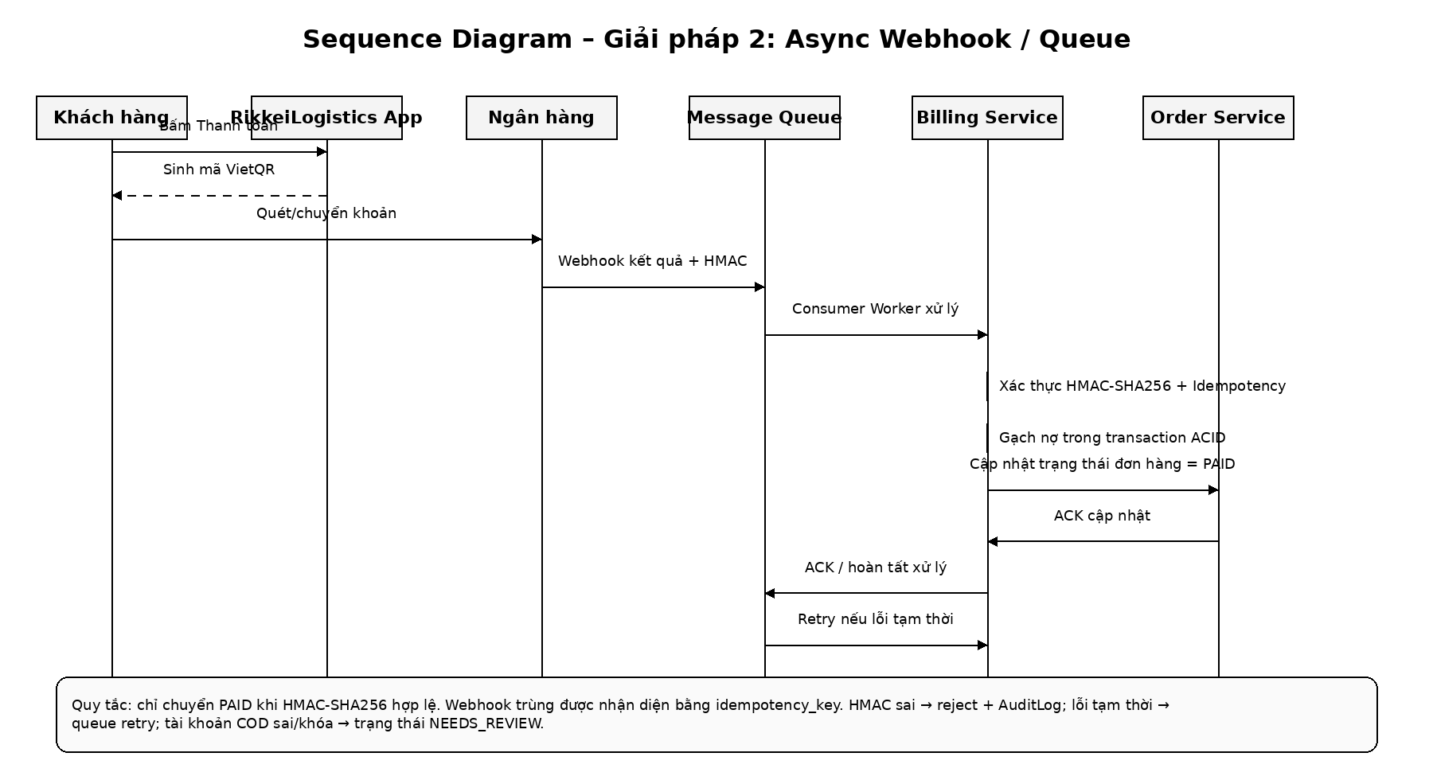

1. Mục tiêu
- Cho phép khách hàng thanh toán cước vận chuyển bằng kênh số.
- Nhận kết quả thanh toán từ ngân hàng/cổng thanh toán.
- Chỉ ghi nhận PAID khi HMAC-SHA256 hợp lệ.
- Xử lý webhook trùng bằng Idempotency Key.
- Đối soát COD tự động và chuyển tiền vào ví người gửi trong 24 giờ khi dữ liệu hợp lệ.
- Đảm bảo ACID và Audit Trail Log.

2. Bối cảnh và giả định
Khối lượng trên 200.000 giao dịch/ngày yêu cầu kiến trúc chịu tải, có khả năng retry và kiểm soát chặt tính nhất quán tài chính. Hai phương án được so sánh là Sync API và Async Webhook/Queue.

3. Phân tích Trade-off

3.1. Giải pháp 1 – Sync API
RikkeiLogistics gọi Payment Gateway/Bank và chờ phản hồi đồng bộ. Kiến trúc đơn giản, dễ triển khai nhưng timeout có thể tạo trạng thái không rõ ràng khi ngân hàng đã xử lý còn ứng dụng chưa nhận được phản hồi.

3.2. Giải pháp 2 – Async Webhook/Queue
Ngân hàng/cổng thanh toán gửi webhook vào Message Queue; Consumer chuyển dữ liệu cho Billing Service. Billing xác thực HMAC, kiểm tra idempotency, thực hiện transaction ACID, cập nhật đơn hàng và ghi AuditLog. Queue hỗ trợ retry và hấp thụ tải.
Tiêu chí | Sync API | Async Webhook/Queue
Độ tin cậy khi nghẽn mạng | Thấp hơn: timeout có thể xảy ra sau khi ngân hàng đã xử lý; cần reconciliation. | Cao hơn: Queue giữ sự kiện và hỗ trợ retry khi consumer/mạng lỗi.
Độ phức tạp triển khai | Thấp; ít thành phần. | Cao; cần Queue, Worker, retry, DLQ, monitoring, idempotency.
Rủi ro sai lệch dữ liệu tài chính | Có rủi ro nếu timeout/retry không được thiết kế tốt. | Kiểm soát tốt hơn khi kết hợp HMAC + idempotency + ACID + AuditLog.
Khả năng hấp thụ tải | Phụ thuộc trực tiếp vào API và thời gian phản hồi. | Tốt hơn nhờ Queue làm lớp đệm.
Khả năng retry | Phải tự xây dựng ở tầng client/API. | Tự nhiên hơn với Queue/Worker.
Khả năng mở rộng | Khó hơn khi tải tăng mạnh. | Có thể scale ngang Consumer/Worker.

4. Lựa chọn kiến trúc
Đề xuất: Giải pháp 2 – Async Webhook/Queue.
- Phù hợp với quy mô trên 200.000 giao dịch/ngày.
- Không phụ thuộc vào một kết nối HTTP kéo dài.
- Hỗ trợ retry và xử lý webhook gửi lại.
- HMAC-SHA256 ngăn kết quả giả mạo đi vào nghiệp vụ tài chính.
- Idempotency giúp tránh xử lý tài chính lặp.
- ACID và AuditLog hỗ trợ tính nhất quán và truy vết.
- Có thể scale Consumer khi tải tăng.

5. Sequence Diagram – Luồng hoàn chỉnh
Hai bước bắt buộc được bổ sung: (1) xác thực HMAC-SHA256 trước khi gạch nợ; (2) cập nhật trạng thái đơn hàng = PAID sau khi transaction tài chính commit thành công.

6. SRS – Mục 3.1: Yêu cầu chức năng
ID | Yêu cầu | Mô tả
FR-01 | Tạo thanh toán | Tạo PaymentTransaction cho vận đơn đã tính cước.
FR-02 | VietQR | Cung cấp thông tin để khách hàng chuyển khoản.
FR-03 | Nhận webhook | Tiếp nhận kết quả thanh toán bất đồng bộ.
FR-04 | HMAC | Xác thực HMAC-SHA256 trước thao tác tài chính.
FR-05 | Idempotency | Phát hiện webhook trùng bằng Idempotency Key/Transaction ID.
FR-06 | Gạch nợ | Giao dịch hợp lệ mới được gạch nợ trong transaction ACID.
FR-07 | PAID | Chỉ cập nhật PAID sau khi transaction commit.
FR-08 | Audit | Ghi AuditLog cho sự kiện tài chính/bảo mật quan trọng.
FR-09 | Retry | Retry lỗi tạm thời theo backoff và giới hạn.
FR-10 | COD Settlement | Đối soát COD và chuyển tiền trong tối đa 24 giờ khi hợp lệ.
FR-11 | Ngoại lệ COD | Ví bị khóa/sai thông tin → NEEDS_REVIEW.
FR-12 | Reconciliation | Hỗ trợ xử lý giao dịch không xác định/chênh lệch.

7. SRS – Mục 3.4: Yêu cầu phi chức năng và bảo mật

7.1 Hiệu năng
Hỗ trợ trên 200.000 giao dịch/ngày; webhook được tiếp nhận và đưa vào Queue; Consumer có thể scale ngang.

7.2 Độ tin cậy
Message không mất khi Consumer unavailable; retry có backoff; lỗi nhiều lần đưa vào DLQ/trạng thái chờ xử lý.

7.3 Tính nhất quán tài chính
Validate → Idempotency Check → Debit/Record → Commit → Update Order. Rollback thì không được coi là PAID.

7.4 API Key
Dùng cho server-to-server; không hard-code; lưu trong Secret Manager/biến môi trường; không log đầy đủ.

7.5 HMAC-SHA256
Tính lại HMAC từ canonical payload bằng secret. Khớp → tiếp tục; không khớp → reject, không gạch nợ, không PAID và ghi AuditLog.

7.6 Audit Trail
Lưu event_id, transaction_id, source, event_type, trạng thái cũ/mới, timestamp, result, request_id và error_code khi cần.

8. Bốn bảng dữ liệu cần thiết
Bảng | Mục đích | Thuộc tính gợi ý
Shipment | Vận đơn | shipment_id, sender_id, receiver_id, shipping_fee, cod_amount, status
PaymentTransaction | Giao dịch thanh toán cước | payment_transaction_id, shipment_id, gateway_transaction_id, idempotency_key, amount, status
CODSettlement | Đối soát/chuyển COD | settlement_id, shipment_id, cod_amount, recipient_wallet_id, status, failure_reason
AuditLog | Dấu vết kiểm toán | audit_id, transaction_id, event_type, actor/source, old_status, new_status, result, request_id

9. Quy tắc trạng thái
PaymentTransaction: PENDING → VERIFIED → PAID; nhánh lỗi có thể là FAILED hoặc NEEDS_REVIEW. Không cho phép UNVERIFIED → PAID.
CODSettlement: PENDING → RECONCILED → TRANSFERRED; tài khoản nhận bị khóa/sai thông tin → NEEDS_REVIEW.

10. Tiêu chí nghiệm thu
ID | Tiêu chí nghiệm thu
AC-01 | HMAC sai không thể chuyển giao dịch sang PAID.
AC-02 | Webhook trùng không tạo thêm lần gạch nợ.
AC-03 | Timeout không làm mất khả năng nhận và xử lý lại webhook.
AC-04 | Rollback thì trạng thái tài chính không được ghi nhận thành công.
AC-05 | Debit commit thành công thì Order/Shipment được cập nhật PAID.
AC-06 | Ví COD bị khóa → NEEDS_REVIEW, không chuyển tiền tự động.
AC-07 | Sự kiện tài chính quan trọng có AuditLog.
AC-08 | Có thể truy vết bằng transaction_id/request_id.

11. Kết luận
Async Webhook/Queue phù hợp với bài toán nhờ khả năng tách tiếp nhận sự kiện khỏi xử lý nghiệp vụ, hỗ trợ retry và scale consumer. Độ tin cậy tài chính phải được xây dựng bằng tổ hợp HMAC-SHA256 + Idempotency + ACID Transaction + Audit Trail + Retry/DLQ + Reconciliation, thay vì chỉ dựa vào Queue.

Tệp kèm theo: RikkeiLogistics_Sequence_Thanh_toan_COD.drawio – mở trực tiếp bằng draw.io/diagrams.net để chỉnh sửa.

